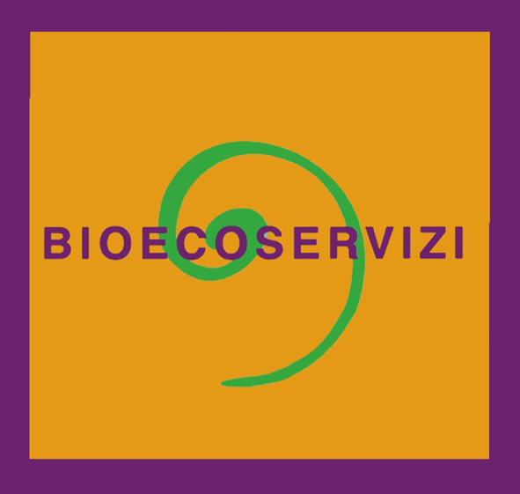

LABORATORIO TEORICO PRATICO IN CANTIERE APERTO A TUTTI per la
REALIZZAZIONE DI INTONACI IN ARGILLA

L'ASSOCIAZIONE BIOECOSERVIZI VI INVITA i giorni:
11-12-13 SETTEMBRE 2009- a San Polo D'Enza (nelle meravigliose colline matildiche della provincia di Reggio Emilia) ad imparare a realizzare l'intonaco in argilla. Il seminario-laboratorio è aperto a tutti: tutti possono imparare questa tecnica antica e semplice.
Venerdì: 17.30-19: incontro teorico sulle tecniche, la storia, gli esempi di tecnologie in terra cruda
Sabato: 9.00-12.30: realizzazione intonaci (in tutte le fasi dal vaglio all’applicazione); 12.30-14.00 pranzo offerto dall’associazione; 14.30-19.00 realizzazione intonaci.
Domenica: 9.00-12.30: realizzazione intonaci;12.30-14.00 pranzo offerto dall’associazione;14.30-18.00 realizzazione intonaci; 18.00-19.00 feed back finale.
Sistemazione per le due notti: possibilità di installare gratuitamente la propria tenda e utilizzare un bagno. Oppure sistemazione a proprie spese in agriturismi e b&b della zona.

Le proprietà dell'argilla o comunemente detta "terra cruda" SONO MOLTEPLICI:
- PIACERE DI LAVORARLA CON LE MANI: è naturale, fa bene alla pelle, è morbida e piacevole, offre la possibilità di creare superfici modellate, di effetto naturale e/o artistico
- SALUBRITA' DEL MATERIALE: non inquina, è semplice da usare, può essere mescolato con paglia, canapa, fibre di legno ecc, riprendendo tecniche antiche alla luce di un abitare moderno
- REGOLAZIONE UMIDITA': è in grado di regolare il tasso di umidità degli ambienti rendendolo ottimale: se ce n'è troppa la assorbe, se poca la cede
- ISOLAMENTO ACUSTICO-ELETTROMAGNETICO-TERMICO: è in grado di isolare gli ambienti dal rumore esterno, dal freddo e dal caldo se mescolata con fibre naturali o paglia, dai campi elettromagnetici naturali e artificiali
- DEODORA GLI AMBIENTI: ha caratteristiche disinfettanti, deodoranti, assorbenti dei cattivi odori, evita le muffe e disperde l'umidità dei muri
PER INFORMAZIONI: info@bioecoservizi.it 3384778732

L’associazione BIOECOSERVIZI organizza sul territorio nazionale corsi e laboratori aperti a tutti (non e’ necessario conoscere alcuna tecnica).

Scopo dell’Associazione è la diffusione, promozione, divulgazione e pratica dell’arte dell’abitare globalmente intesa in tutte le possibili manifestazioni nella cultura e nella società. L’attività di conoscenza, consapevolezza e pratica dell’arte dell’abitare è intesa come strumento di crescita culturale e di promozione della solidarietà tra le persone. Noi di BIOECOSERVIZI ci prefiggiamo il recupero di conoscenze artigiane, l’incentivazione dello sviluppo di produzioni locali e contribuiamo alla realizzazione di obiettivi concreti a favore della sostenibilita’. Associazione BIOECOSERVIZI, via Lolli 17, 42100 Reggio Emilia. www.bioecoservizi.it

